МИНИСТЕРСТВО ОБРАЗОВАНИЯ РЕСПУБЛИКИ БЕЛАРУСЬ

МИНИСТЕРСТВО НАУКИ И ВЫСШЕГО ОБРАЗОВАНИЯ РОССИЙСКОЙ ФЕДЕРАЦИИ

МЕЖГОСУДАРСТВЕННОЕ ОБРАЗОВАТЕЛЬНОЕ УЧРЕЖДЕНИЕ

ВЫСШЕГО ОБРАЗОВАНИЯ «БЕЛОРУССКО-РОССИЙСКИЙ УНИВЕРСИТЕТ»

Кафедра «АВТОМАТИЗИРОВАННЫЕ СИСТЕМЫ УПРАВЛЕНИЯ»

Лабораторная работа № 4 по дисциплине:

Технологии интернет программирования

“ Обработка массивов ”.

Выполнил: студент группы АСОИ-192

Осмоловский И.М.

Проверила: ст.пр. Выговская Н.В

Могилев 2022

Цель работы: Изучение методов обработки массивов

Вариант 2

Задача 1

Напишите код, который:

• Запрашивает по очереди значения при помощи prompt и сохраняет их в массиве.

• Заканчивает ввод, как только посетитель введёт пустую строку, не число или нажмёт «Отмена».

• При этом ноль 0 не должен заканчивать ввод, это разрешённое число.

• Выводит сумму всех значений массива

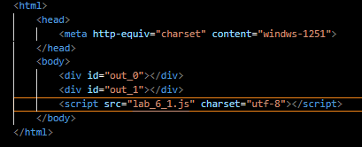

Рис. 1 – html файл задания №1

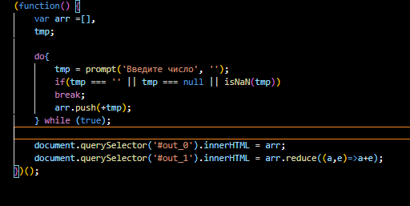

Рис. 2 – js файл задания №1

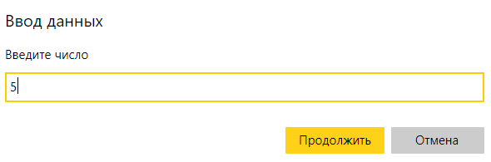



Рис. 3 – результат выполнения задания №1

Задача 2

Создайте массив. Заполните его случайными значениями от А до В. Значения А, В и размер массива вводятся на форме.

Напишите функцию filt, которая принимает функцию-предикат и массив. Возвращает она массив значений, для которых предикат вернет true.

Например

var input = [1, 2, 3, 4, 5, 6];

function isEven(x)

{ return x % 2 == 0; } // проверяет на четность

console.log(filt(input, isEven)); // [2, 4, 6]

Функция не должна изменять исходный массив:

console.log(input); // [1, 2, 3, 4, 5, 6]

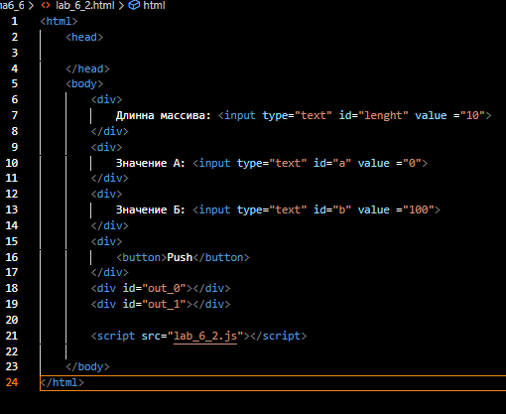

Рис. 1 – html файл задания №1

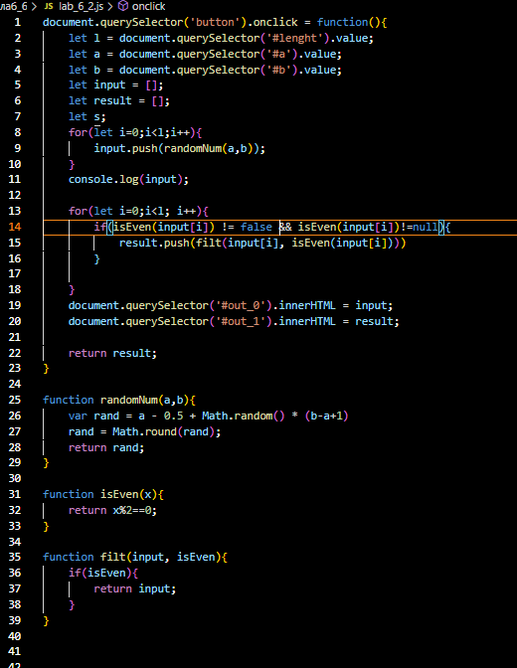

Рис. 2 – js файл задания №1

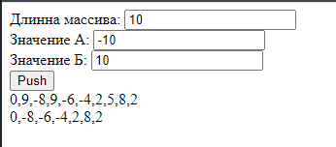

Рис. 3 – результат выполнения задания №1